鄂尔多斯市公共资源
电子交易平台

招标人自行抽取专家
操作手册

江苏国泰新点软件有限公司
地址：江苏张家港市经济开发区(http://www.epoint.com.cn)
电话：0512-58188000传真：0512-58132373
一、抽取专家
1、招标人登陆会员端系统，选择建设单位登陆，如下图：
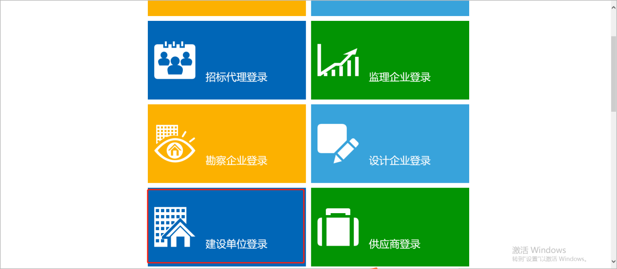
2、依次点击专家抽取通知-新增项目，如已添加过可点击修改，如下图：
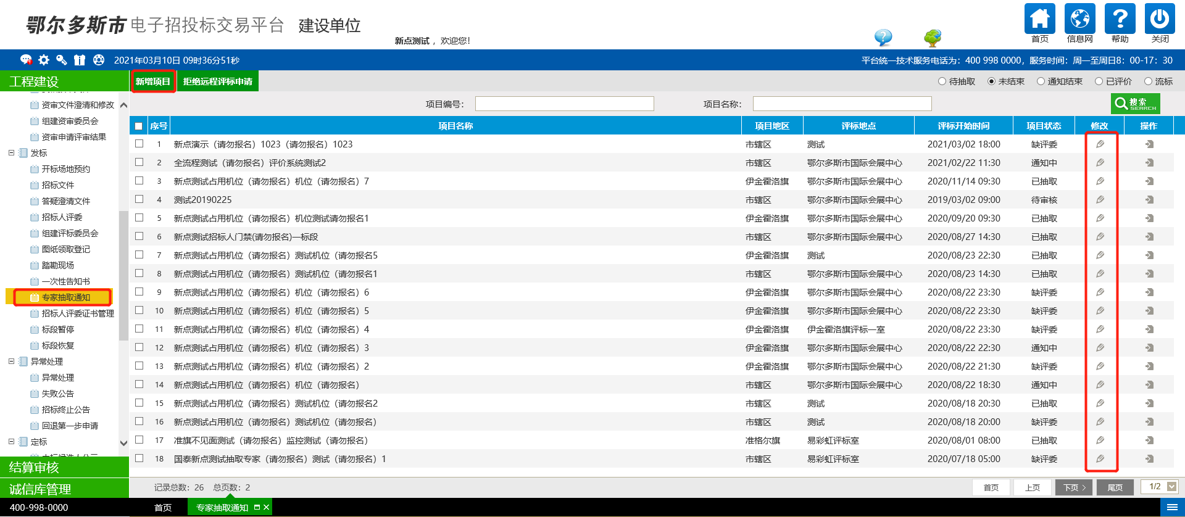
3、选择对应的项目并设置评标时间及评标地点、招标人评委、回避要求、专业要求等信息，如下图：
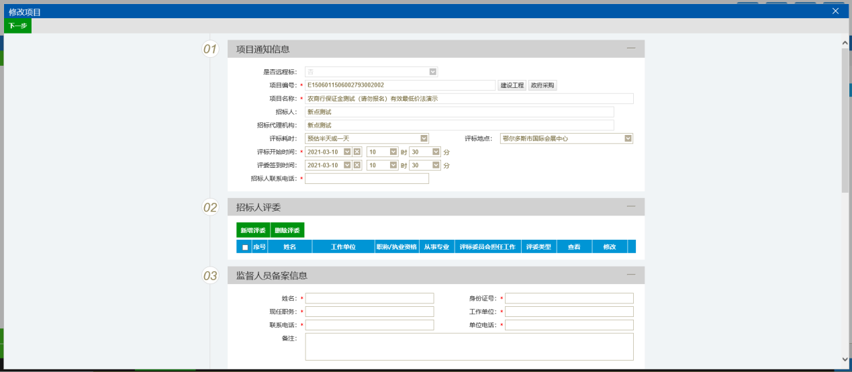

4、设置完成后点击下一步后，再点击抽取评委按钮（如没有出现此界面，可到未结束中查找并点击操作按纽进入），如下图：
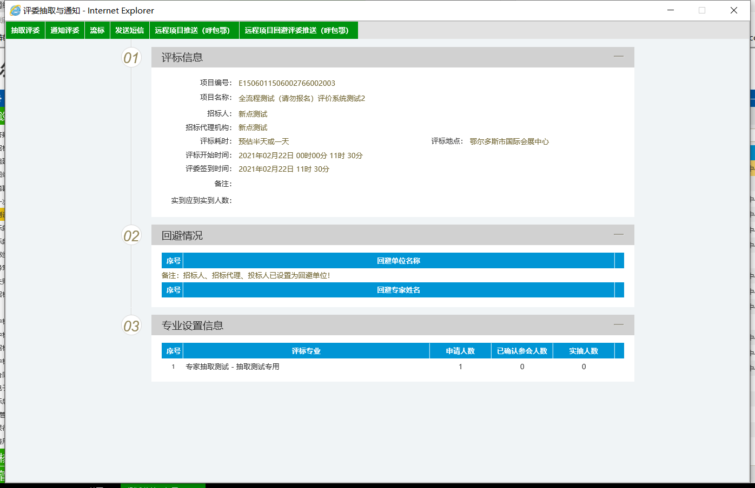
6、点击抽取评委按钮后，点击下方抽取，进行抽取专家，如下图：
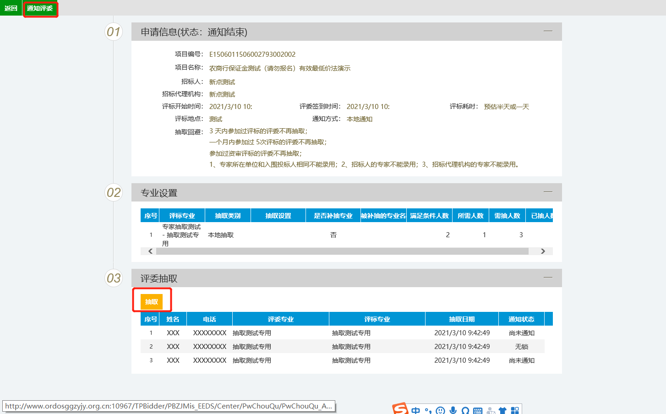
7、抽取成功会弹出提示框，抽取成功，如下图：
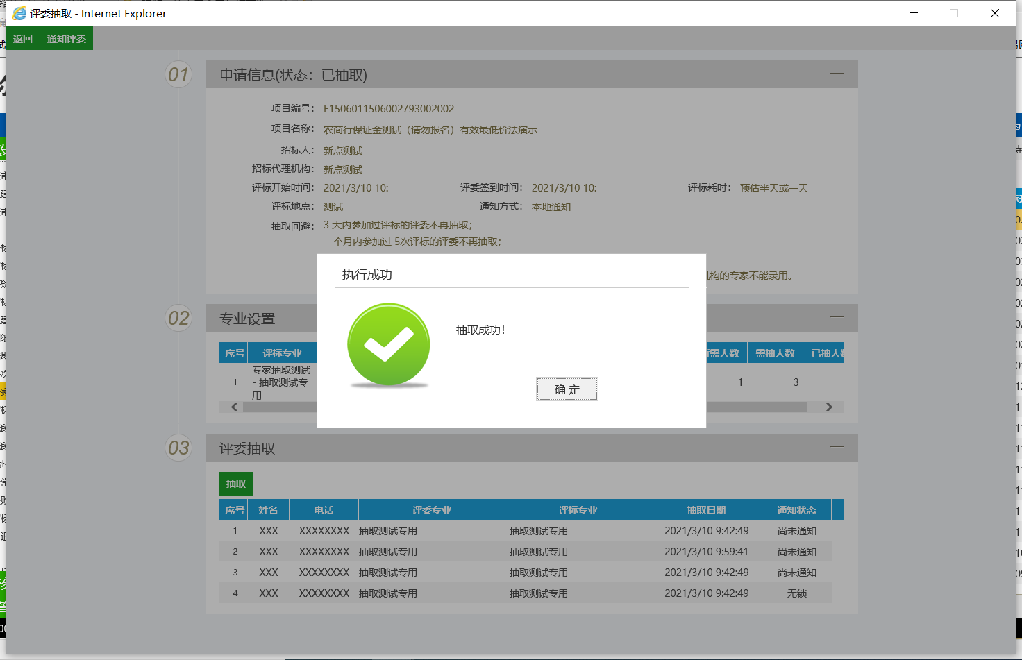
8、抽取成功后点击通知评委，如下图：
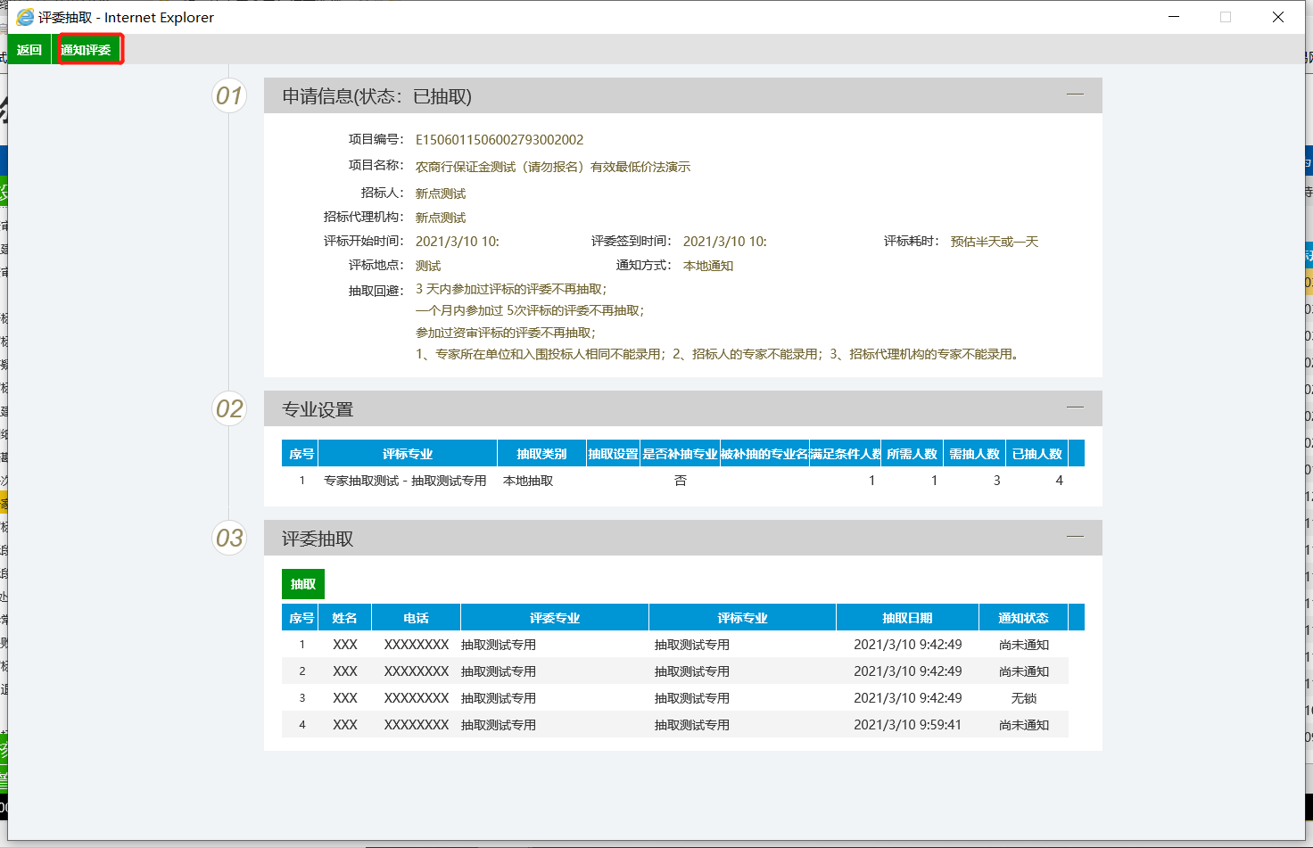
9、点击“开始通知”，系统进行自动通知。如下图：
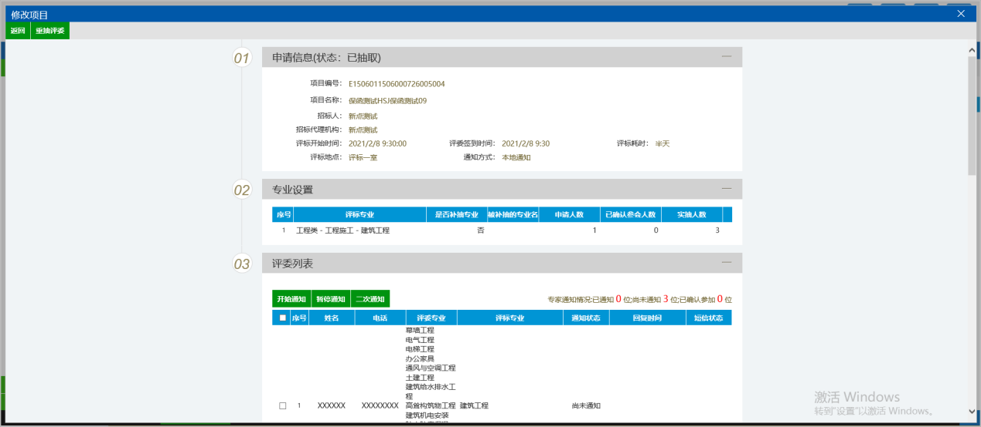

10、在完成通知后，会提示完成通知按钮，如下图：
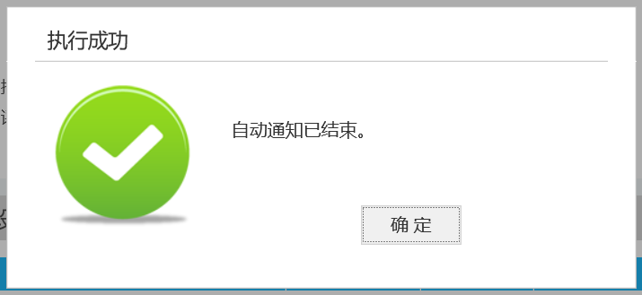
注：开始通知后无需任何操作，等待通知完成，如提示缺评委，请二次通知或者更换专业后在抽取专家继续通知。
二、补抽专家
1、在第一步抽取完成专家后，由于专家迟到、请假、无锁等情况出现，需要进行补抽专家的操作，找到自己相应的项目点击操作，如下图：
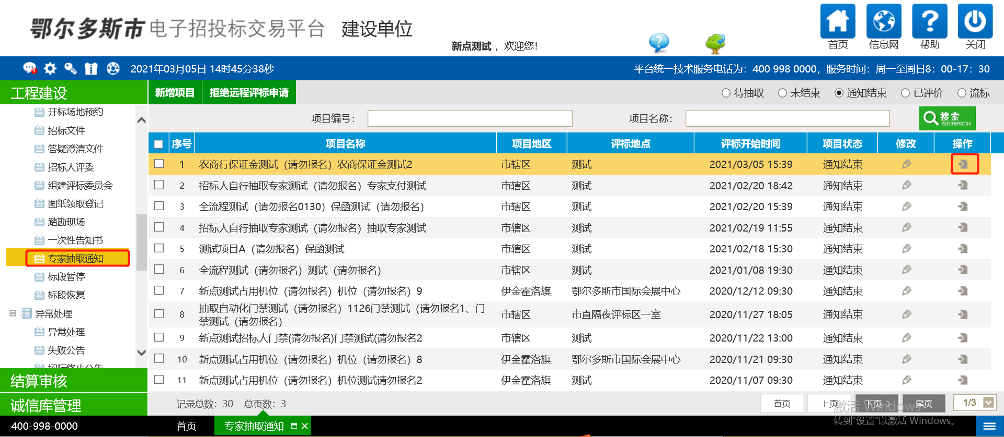
2、进入操作按钮后，点击通知评委，如下图：
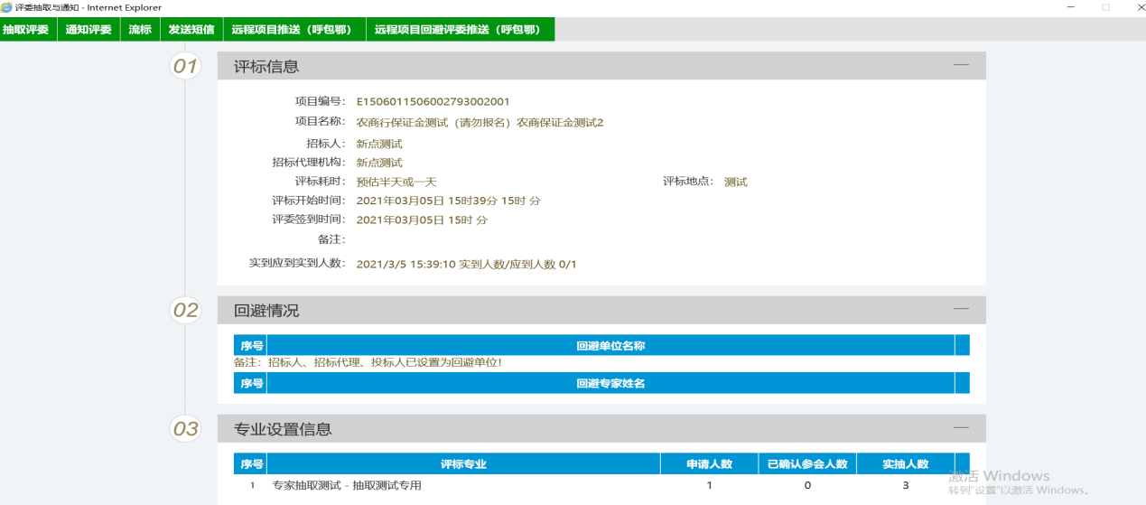

3、进入通知界面先修改请假专家及无锁专家的状态，点击“修改通知结果”，输入请假专家、无锁专家的姓名和电话进行查找，对查找出的专家进行状态修改，选择“请假”或“无锁”后并在前面序号框点选，完成后点击“保存通知结果”如下图：
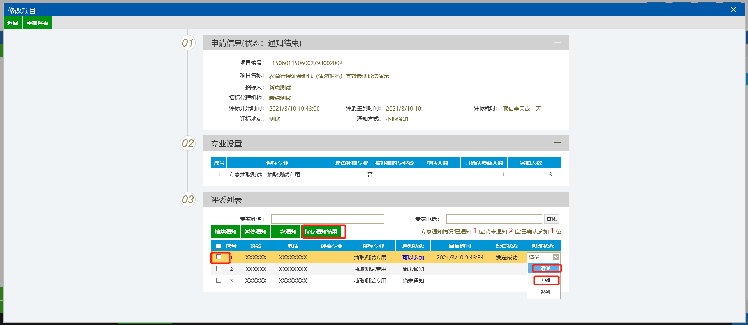

（注：专家迟到无需修改通知结果。直接点“继续通知”）

4、保存修改通知结果后，点击继续通知-开始通知，可看到上次抽取专家有迟到、无锁、请假人员，如下图：
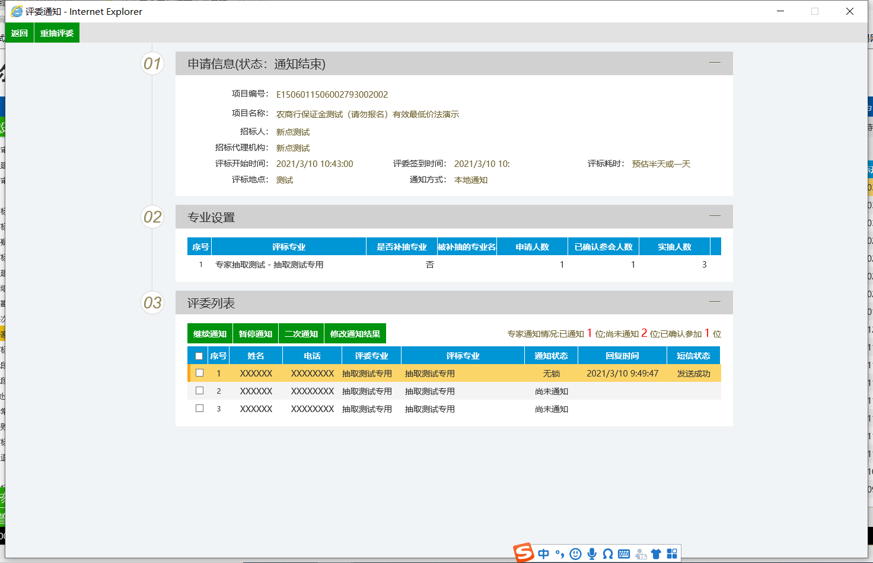
注：如提示缺评委，请返回进行抽取专家操作后在进行通知，如第一步抽取专家。
5、补抽完成后，也会弹出通知结束对话框，等待弹出点击确定即可，如下图：
三、招标人评委添加及绑定CA锁
1、招标人评委添加：
（1）可由建设单位身份登录后点击专家抽取通知中的新建项目或者修改按钮，如下图：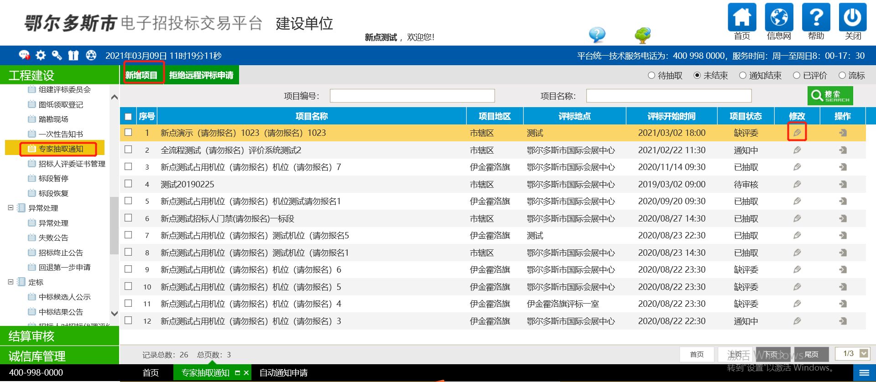
（2）点击修改或者新建项目后进入抽取专家页面，此页面中添加招标人评委，如下图：
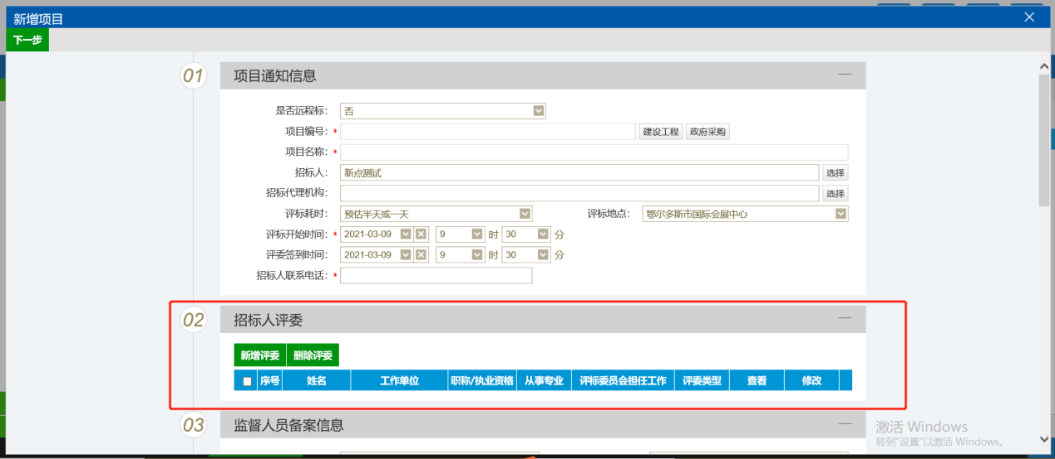
注：招标人评委添加与抽取通知专家信息完成后，点击下一步进行抽取专家工作。
2、招标人绑锁：
（1）新增完成招标人评委后，确认招标人评委锁没有过期，且锁里的名字与招标人评委名字一致，可登陆招标人系统点击招标人评委证书管理，进行绑锁操作，如下图：
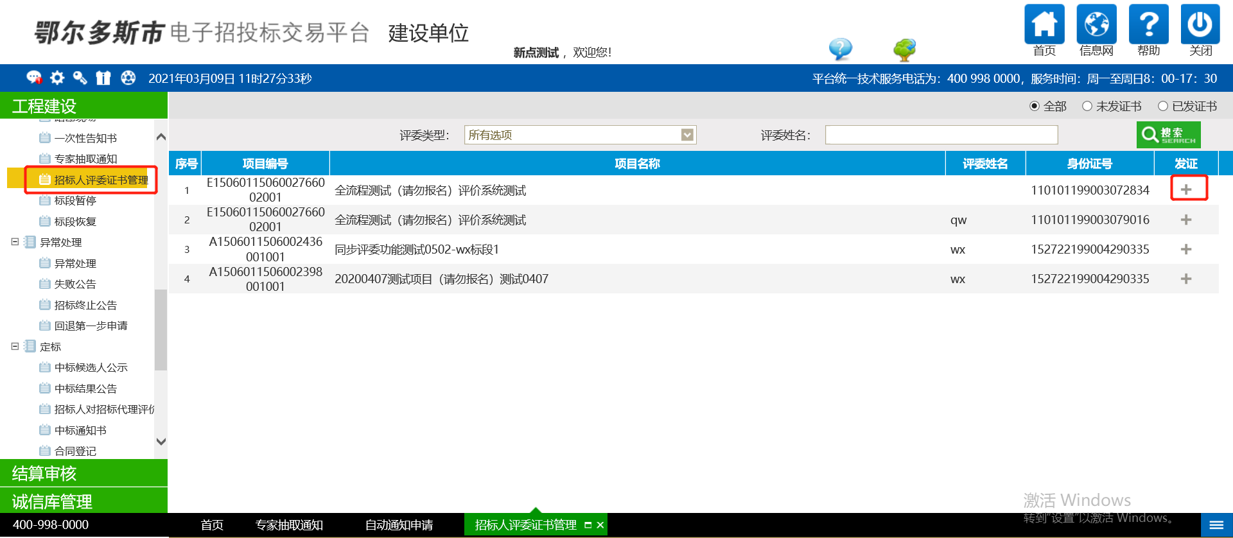
（2）点击发证处的加号+，进入绑锁界面，如下图：
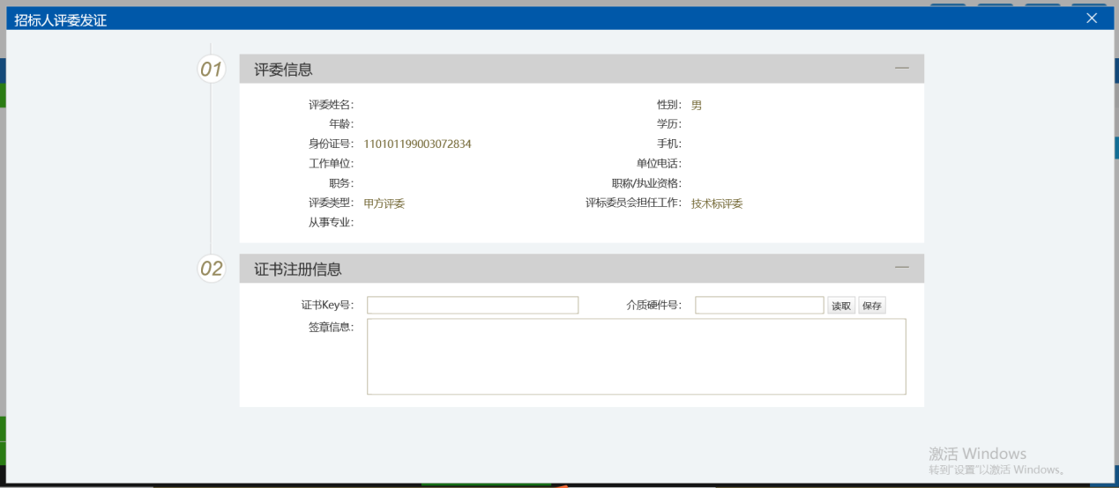
（3）点击读取，读取锁信息后再点击保存，完成绑锁，如下图：
